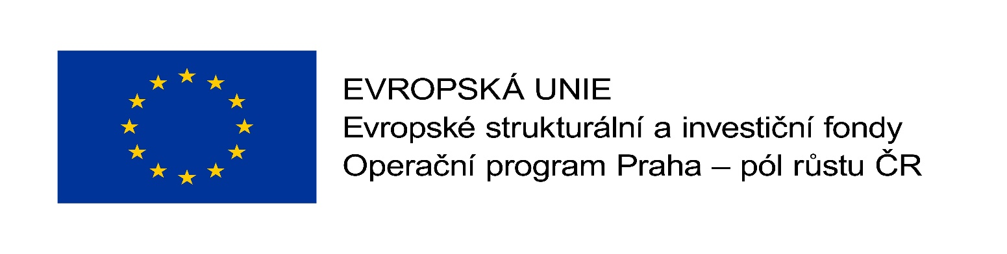

**Komunitní centrum Praha 15**

**Program na únor**

**Téma měsíce: Protančeme se k jaru**

**7/2 14.00 H**

**Výroba masek na Masopust**

Budeme rádi, když se k nám přidáte a uděláme si hezké odpoledne při výrobě nových masek na březnový Masopustní průvod. Nápady a materiál na výrobu uvítáme ☺

Místo: DPS Janovská

**14/2 14.30 H**

**Přednáška PhDr. Aleny Hudcové**

Další přednáška s cyklu Vznik české státnosti na téma „ Počátky národního obrození“.

Místo: DPS Janovská

**26/2 17.00 H**

**Tančírna**

Lekce standardních i kubánských tanců od základu.

Přijďte si prohloubit své dovednosti v tanečních krocích do rytmu krásné hudby.

Místo: DPS Janovská



**Pravidelný program:**

Tento program je vhodný pro osoby se sníženou pohyblivostí. Všechny naše kurzy jsou velmi dobré na procvičování jemné i hrubé motoriky.

Každé pondělí a úterý: od 13:30 – 14:00 zdravotní cvičení na židlích a jógové dechové

cvičení na židlích

Každou středu: od 9:00 – 13:00 keramika

Každou středu a čtvrtek: od 9:00 – 10:00 trénink paměti

Každý pátek: od 9 – 10:30 zdravotní a dechové cvičení

pod vedením učitele jógy Miroslavem Rotreklem

od 11:00 - 11:30 pedigo - tvorba z papírových ruliček

Zájemci o jakoukoli aktivitu v Komunitním centru, prosím, hlaste se u Gábiny Chytré

na telefonním čísle 770 111 460